**云南大学数学系《离散数学》上机实验报告**

|  |  |  |
| --- | --- | --- |
| **课程名称**：离散数学 | **学期：**2014—2015学年秋季学期 | **成绩**： |
| **指导教师**： 李建平 | **学生姓名**： **金洋** | **学生学号**：20131910023 |
| **实验名称**： **Boolean product（n factors）** | | |
| **实验编号**：No. 3 | **实验日期**： **2014.11.7** | **实验学时**：2 |
| **学院：** 数学与统计学院 | **专业：** 信息与计算科学 | **年级**：2013级 |

**一、实验目的**

使用c语言实现计算 输入的一个布尔矩阵的N次布尔乘积；

1. **实验内容**

使用c语言实现求一个布尔矩阵的N次布尔乘积；

**三、使用环境**

平台：Microsoft Visual C++ 6.0

语言：C语言

1. **算法介绍**

Algorithm Boolean product；

Input the Boolean matrix An*n, N factors;

Output the N factories Boolean product Cn*n；

Begin

Step1:B=A;t=1;

Step2;t=t+1;

Step3:For i=1 through n

For j=1 through n

1. c[i][j]=0
2. for k=1 through n

if (a[i][k] and b[k][j]) then

1. c[i][j]=1;
2. break;

Step4:B=C;

Step5:repeat Steps 2,3,4 until t=N;

End;

**五、调试过程**

1．程序代码

#include <stdio.h>

int a[101][101],b[101][101],c[101][101],n,N;

void product(int N)

{

int i,j,k,t;

t=1;

while (t<N)

{

t++;

for (i=1;i<=n;i++)

for (j=1;j<=n;j++)

{

c[i][j]=0;

for (k=1;k<=n;k++)

if (a[i][k] && b[k][j])

{

c[i][j]=1;

break;

}

}

for (i=1;i<=n;i++)

for (j=1;j<=n;j++)

b[i][j]=c[i][j];

}

}

void main()

{

int i,j;

printf("Please input the size of matrix A[n*n]---n=");

scanf("%d",&n);

printf("Please input matrix A.\n");

for (i=1;i<=n;i++)

for (j=1;j<=n;j++)

{

scanf("%d",&a[i][j]);

b[i][j]=a[i][j];

}

printf("Please input N factors.\n");

scanf("%d",&N);

product(N);

printf("The Boolean product(%d factors) is:\n",N);

for (i=1;i<=n;i++)

{

for (j=1;j<=n;j++)

printf("%d ",b[i][j]);

printf("\n");

}

}

2. 运行结果

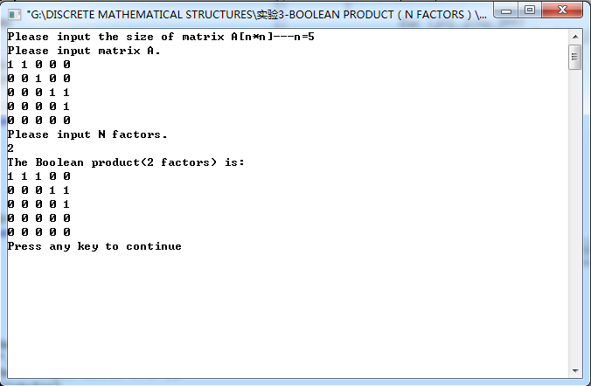

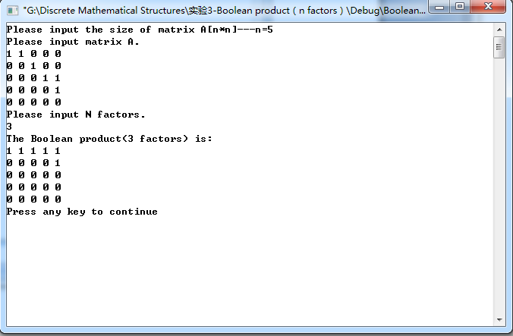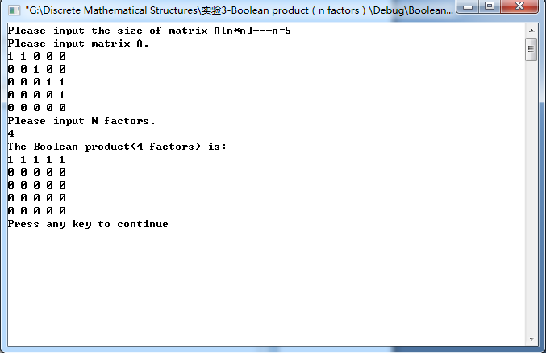

**六、总结**

1.学会使用c语言实现求一个布尔矩阵的N次布尔乘积；

1. **参考文献**

1. 谭浩强著.《c程序设计》（第三版）.清华大学出版社.2005.7；

2.（美）科曼（Kolman,B.）,（美）巴斯比(Busby,R.C.)，(美)罗斯(Ross,S.C.)著.《离散数学结构》（第6版 影印版）.高等教育出版社.2012.3；

**八、教师评语**